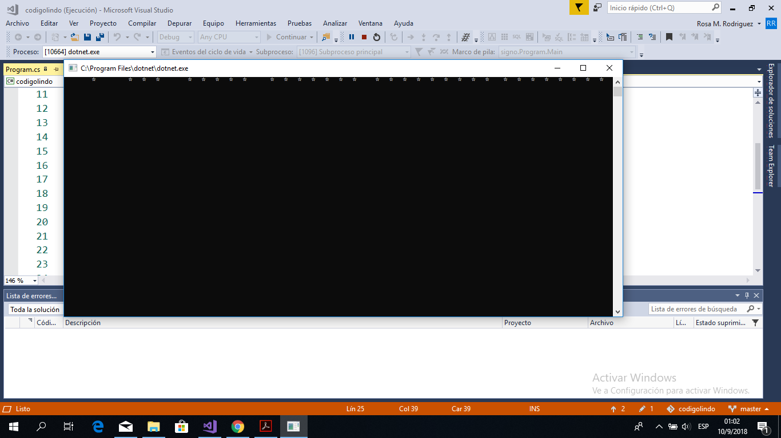

Ejercicio 4 unidad 5

Es un for anidado que va disminuyendo los espacios y va aumentando las estrellas, hasta que la condición llegue a siete.